№ п/п | Наименование товара | Ед. изм. | Кол-во | Технические, функциональные характеристики
 |  |  |  | Показатель (наименование комплектующего, технического параметра и т.п.) |  | Описание, значение
1. | Детский игровой комплекс №8  ИД-08  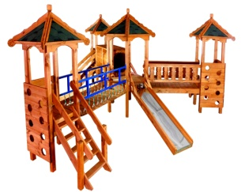  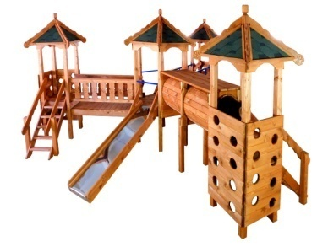 | Шт. | 1
 |  |  |  | Высота (мм) |  | 3000
 |  |  |  | Длина (мм) |  | 7500
 |  |  |  | Ширина (мм) |  | 6500
 |  |  |  | Высота площадки (мм) |  | 900
 |  |  |  | Применяемые материалы
 |  |  |  | Столбы | В кол-ве 22шт. Столб изготовлен из бруса сосновых пород естественной влажности 100*100мм. Нижняя часть столба покрыта битумной мастикой с последующим бетонированием.
 |  |  |  | Пол | Пол в кол-ве 4 шт., выполнен из опорного бруса толщиной 40мм. и укрыт доской сосновых пород естественной влажности с покрытием антисептиком «Акватекс»
 |  |  |  | Горка скат Н-900мм. | Горка в кол-ве 2шт. Изготовлен в виде цельной конструкции. Выполнен из цельного деревянного каркаса и укрыт цельным листом из нержавеющей стали.
 |  |  |  | Лаз труба | Лаз в кол-ве 1шт. Лаз выполнен из каркаса толщиной 40мм. Каркас укрыт деревянной доской по всей длине изнутри по кругу.
 |  |  |  | Качающийся мостик с перилами | В кол-ве 1 шт., изготовлен из деревянного бруса, короткозвенной цепи и металлических перил. Перила изготовлены из металлического профиля с п окраской термопластичной порошковой краской. На деревянный брус (ступени) крепится цепь, цепь приварена к металлическим перилам.
 |  |  |  | Мост переход | В кол-ве 1шт. Мост изготовлен из каркаса и укрывной доски. Каркас изготовлен из бруса толщиной 40мм. и покрыт доской 22мм.
 |  |  |  | Перила мостика перехода | Перила в кол-ве 2шт. Перила изготовлены из деревянной доски сосновых пород толщенной 22мм.
 |  |  |  | Лаз вертикальный | В кол-ве 4шт, выполнен из доски сосновых пород естественной влажности толщенной 40мм имеет прорези для рук и ног.
 |  |  |  | Крыша четырёхскатная | В кол-ве 4 шт., выполнена из доски сосновых пород естественной влажности и четырех листов ОСБ с покрытием гибкой черепицей «Шинглас»
 |  |  |  | Лестница с перилами Н-900мм. | В кол-ве 3шт, выполнена из доски сосновых пород естественной влажности. с покрытием антисептиком "Акватекс"
 |  |  |  | Металлическая перекладина | В Кол-ве 2шт., изготовлена из металлической трубы Ф27мм и толщенной стенки 2.7мм. с покраской термопластичной порошковой краской
 |  |  |  | Материалы | Деревянный брус и доска сосновых парод естественной влажности тщательно отшлифованы со всех сторон и покрашен в заводских условиях антисептиком "Акватекс". Металл покрашен порошковой термопластичной краской, гибкая черепица "Шинглас", саморезы по дереву.  ГОСТ Р 52169-2012, ГОСТ Р 52168-2012

